**Криница «Святой источник Преподобного Серафима Саровского» («Панская криница»)**

В 780 м на юго-запад от деревни Выдренка, в 15 м на восток от дороги Р38 находится вторая выдренская криница – Святой источник Преподобного Серафима Саровского или как её называют в народе «Панская криница» находится Данная криница также благоустроена, над ней построена часовня

из деревянного кругляка с купелью. Рядом с криницей организовано настоящее место отдыха, имеются беседки, пруд.

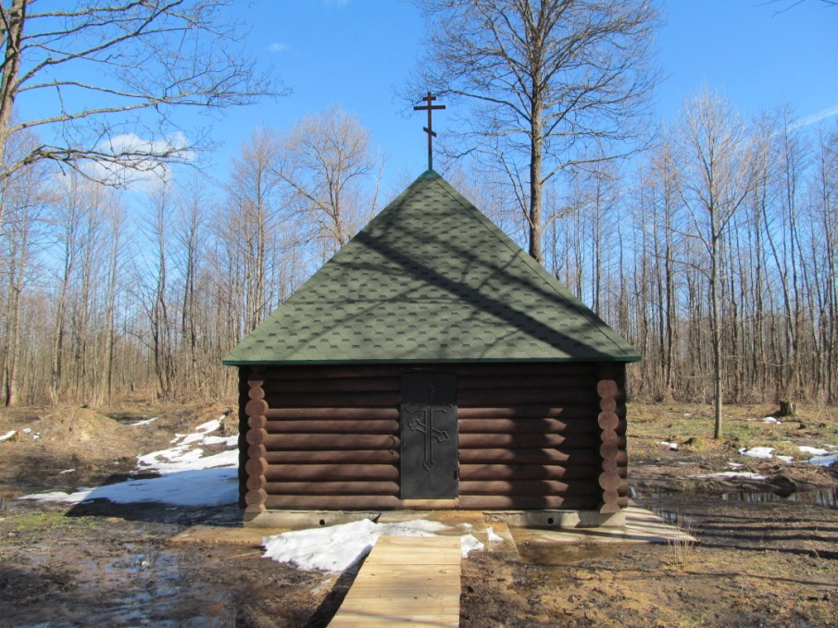

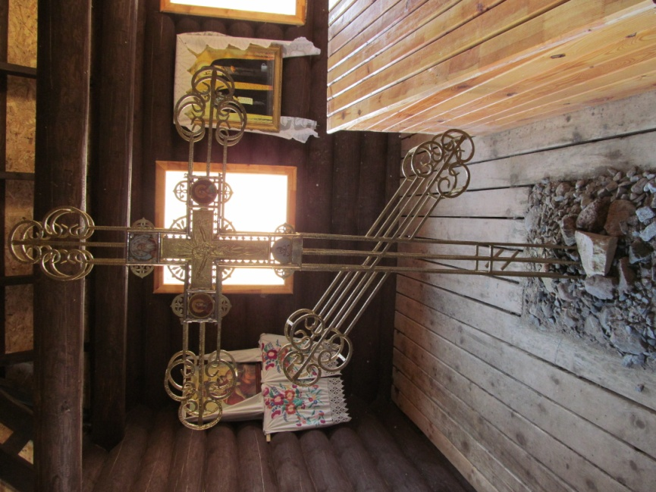

Вода выдренских криниц проходит через древние меловые отложения, потому очень прозрачная и имеет мягкий приятный вкус. Криницы издавна считались святыми, а их вода лечебной.

*Подготовил Евдокимов Н.А.*